**Traffipax**

Készítsd el az alábbi alkalmazást traffipax projektnéven, mely az alábbi formokkal rendelkezik!

A feladatban egy 100 km/h-s övezetbe kitelepített traffipax adataival kell dolgoznod! A büntetési tételeket az alábbi táblázat tartalmazza:

|  |  |  |  |
| --- | --- | --- | --- |
| **Kategória** | **Alsó sebesség érték [km/h]** | **Felső sebesség érték [km/h]** | **Bírság összege [Ft]** |
| 1. | 0 | 19,9 | 0 |
| 2. | 20 | 34,9 | 39000 |
| 3. | 35 | 49,9 | 58500 |
| 4. | 50 | 64,5 | 78000 |
| 5. | 65 | 79,9 | 117000 |

1. **Főmenü**

Készíts egy menüt az alábbiak szerint:

* Gyorshajtások
  + Rögzítés: gyorshajtások rögzítése form megnyitása
* Statisztikák: Statisztikák form megnyitása
* Kilépés: kilépés a programból

A főmenü a képernyő közepére legyen igazítva, a többi form pedig a főmenü közepére!

1. **Gyorshajtások rögzítése form**

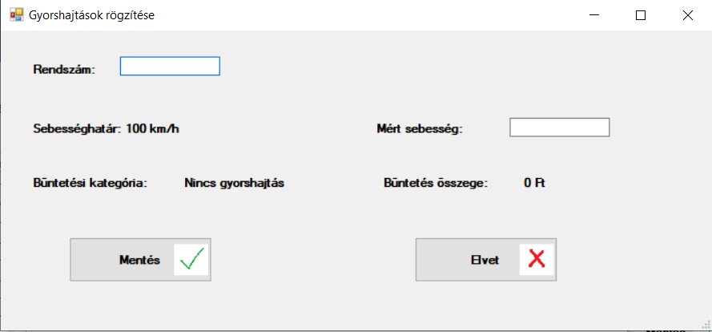

1. ábra Gyorshajtások rögzítése form minden vezérlővel

Form megjelenítésekor a fenti minta alapján nézzen ki a form – ez az alapbeállítás!

Adatbeviteli mezők:

* Rendszám: nagybetűs rögzítés legyen, bármilyen karakter lehetséges
* Mért sebesség:
* csak számadat bevitele lehetséges
* maximum 180 km/h
* ha bármilyen más adatot visz be a felhasználó, hibaüzenetet írjon azonnal
* adat bevitelekor már íjra is ki a büntetési kategóriát és a büntetés összegét (fenti táblázat alapján)

Form megjelenítésekor a fenti minta alapján nézzen ki a form – ez az alapbeállítás!

Gombok:

* Mentés:
* a gombon jelenjen meg az oke.png kép
* ellenőrzést kell végezni, hogy adott-e a rendszám és a mért sebesség
* a gyorshajtasok.txt fájlba kell menteni az adatokat a következő sorrendben: rendszám, mért sebesség, kategória, büntetés összege
* ha nem létezik a gyorshajtások.txt, akkor hozza létre, ha létezik, akkor új sort adjon a fájlhoz
* Elvet:
* a gombon jelenjen meg az elvet.png kép
  + Felhasználónak egy üzenet ablak a „Biztos elveti” kiíratással, Igen és Nem gombokkal, kérdés ikonnal
  + Ha az igenre nyom, akkor törli az adatokat és kilép a formból
  + Ha a nemre nyom, nem történik semmi

1. **Statisztikák form**

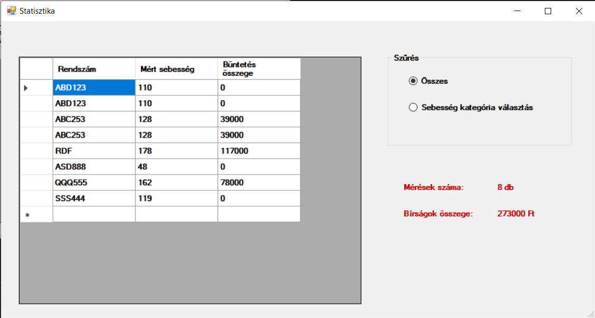

**2**. ábra Statisztikaform – 1. kép

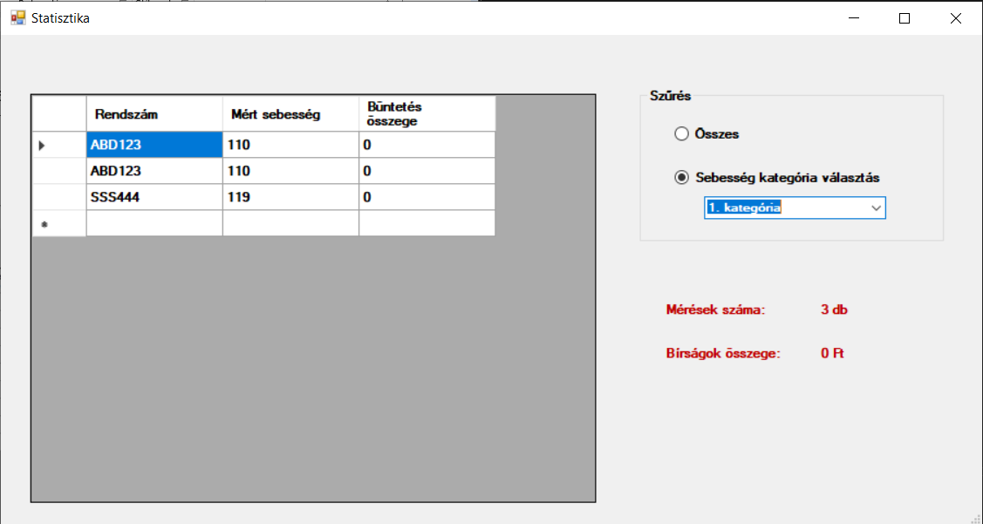

3. ábra Statisztika form - 2. kép

A form a gyorshajtasok.txt adataival dolgozik!

Megjelenítés a fenti képek alapján! A form megjelenésekor az első kép alapján minden adatot meg kell jeleníteni.

Választható gombbal:

* Összes:
* a fájlban lévő minden adat látszódik a táblázatban, a mérések számában és a bírságok összegében
* Sebesség kategória választás:
* a kiválasztáskor megjelenik a legördülő mező a sebesség kategória kiválasztására
* legördülő mező, melyben csak az előre megadott értékek választhatóak:
* Nincs gyorshajtás
* 1. kategória
* 2. kategória
* 3. kategória
* 4. kategória
* 5. kategória
* kiválasztáskor az adott kategóriához tartozó adatok látszódnak a táblázatban, a mérések számában és a bírságok összegében